论文开题申请

功能说明：填报开题报告，上传附件材料（开题报告附件需要上传）

操作说明：

1. 进入论文开题页面，填写相应论文开题信息（其中必填项务必按要求填写（其他项也要提交，否则无法保存提交）。若论文涉密，请勾选是否涉密，并且点击【选择文件】按钮上传保密审批表。基础信息填写完毕，点击【保存】按钮，保存相关信息。确认无误，点击【提交】按钮，提交开题报告信息。
2. 提交后等待 导师审核→院系分管领导审核（学生提交后联系自己的导师进系统审核），最终结果返回。

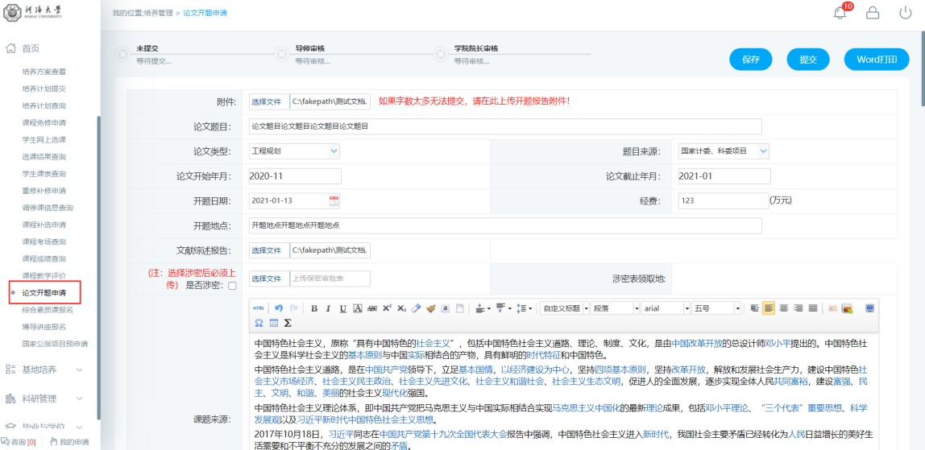

图：开题报告填报

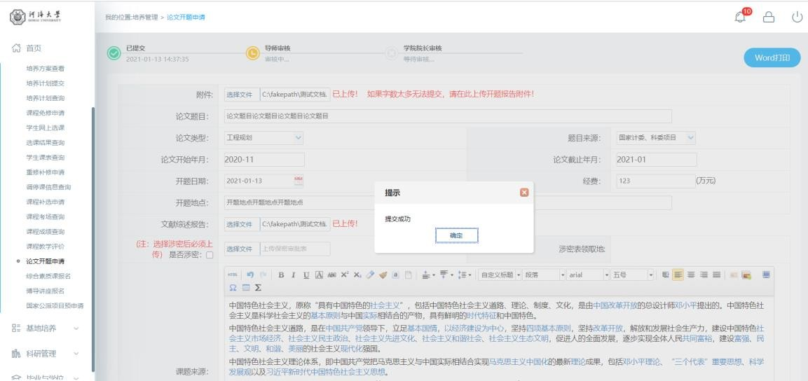

图：提交

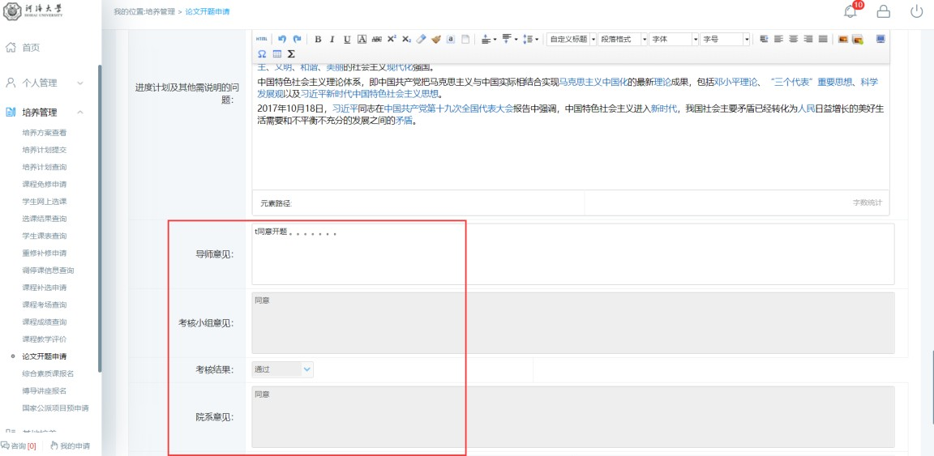

图：结果返回